Moteur et musique
Physique  Acoustique et électromagnétisme/ Un moteur comme baffle. | Public : Secondaire et Supérieur | Durée : < 1 min
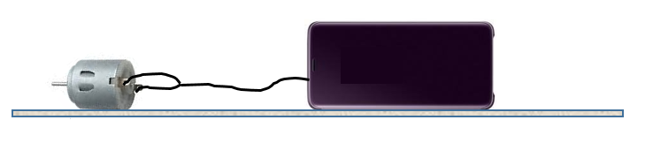
Liste du matériel et des produits nécessaires :
- Un petit moteur alimenté en courant continu (moteur de jouet).
- Un téléphone portable ou autres sources.
- Des fils de connexion.
- Une table.
- Une boîte de conserve.

Recommandations pour réaliser l’expérience :
- Le petit moteur doit initialement être alimenté en courant continu (dans un jouet, il est alimenté par les piles.
- Déposer le moteur sur une table qui fera office de caisse de résonance.
Remarque : ce type de moteur est pourvu d’un aimant permanent.

Exploitation pédagogique :
- C’est la force électromagnétique dite de Laplace qui fait tourner un moteur grâce à l’action d’un aimant et du bobinage parcouru par un courant dont il est muni.
- Suivant le sens du courant dans le bobinage, l’axe du moteur tourne dans le sens horloger ou dans le sens anti horloger.
-Le courant qui « sort » du téléphone portable est un courant variable (alternatif) qui doit normalement aboutir dans le bobinage d’un haut-parleur (lui-même équipé d’un aimant permanent).
- Le moteur sous l’effet de ce courant alternatif veut tantôt tourner dans un sens, tantôt dans l’autre : il se met à vibrer au rythme de ce courant. La table (ou la boîte de conserve) sert alors de caisse de résonance.
Un autre montage facilement réalisable :
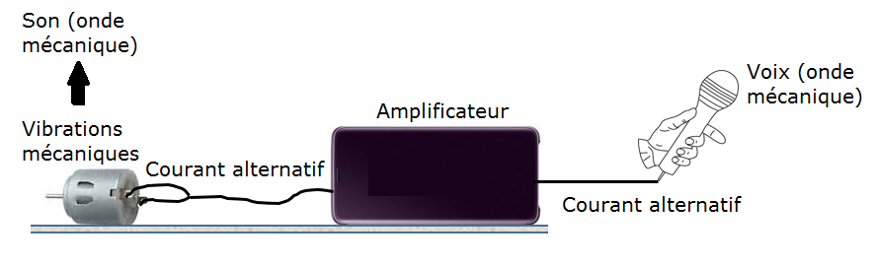
Lien(s) vers la vidéo :
- https://oer.uclouvain.be/

